**9ο 19.4.21 ΑΝΑΛΥΣΗ ΤΩΝ ΕΙΔΩΝ ΤΗΣ ΚΙΝΗΣΗΣ**

**Α) ΕΥΘΥΓΡΑΜΜΗ ΚΙΝΗΣΗ. Όταν εξετάζουμε την ευθύγραμμη κίνηση ενός αθλητή προσδιορίζουμε 3 μεγέθη:**

1. **ΘΕΣΗ- ΜΕΤΑΤΟΠΙΣΗ**

***Θέση:*** είναι η τοποθέτηση ενός αντικειμένου στον χώρο σε σχέση με κάποιο σύστημα αναφοράς π.χ. Η θέση εκκίνησης του αθλητή των καταδύσεων είναι στη σανίδα 10μ. ύψους (10μ. απόσταση από την επιφάνεια του νερού, που είναι το σημείο αναφοράς)

***Μετατόπιση:*** είναι **η ευθεία** που ενώνει δύο διαδοχικές θέσεις, δηλαδή η μετακίνηση από μια θέση σε μια άλλη (με μονάδα μέτρησης το μέτρο)

**2. ΤΑΧΥΤΗΤΑ**

***Ταχύτητα***: είναι το πηλίκο της μετατόπισης και της χρονικής διάρκειας της μετατόπισης (πρόκειται δηλαδή για τον ρυθμό μετατόπισης ενός αντικειμένου στη μονάδα του χρόνου, με μονάδα μέτρησης το m/sec)

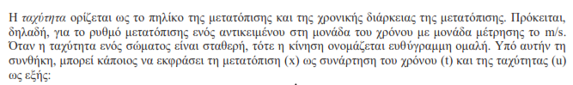

1. **ΕΠΙΤΑΧΥΝΣΗ**

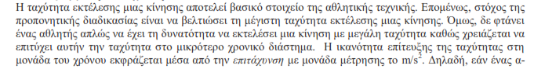





**Β) ΚΥΚΛΙΚΗ ΚΙΝΗΣΗ.** Όταν εξετάζουμε την κυκλική κίνηση ενός αθλητή προσδιορίζουμε 3 μεγέθη:

**1. ΓΩΝΙΑΚΗ ΜΕΤΑΤΟΠΙΣΗ**

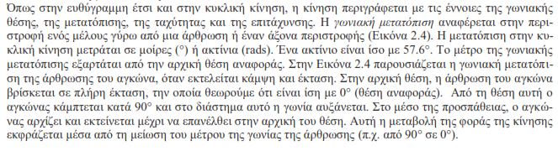

1. **ΓΩΝΙΑΚΗ ΤΑΧΥΤΗΤΑ**









1. **ΓΩΝΙΑΚΗ ΕΠΙΤΑΧΥΝΣΗ**

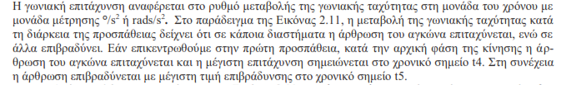

**ΕΡΩΤΗΣΗ ΠΙΣΤΟΠΟΙΗΣΗΣ**

**9. Κάτω από ποιες προϋποθέσεις η βιομηχανική ανάλυση μιας τεχνικής ενός αθλήματος, είναι αξιόπιστη και έγκυρη;**

Η βιομηχανική ανάλυση για να πληροί τον στόχο της πρέπει να απαντά στα ερωτήματα:

* Οι κινήσεις οι οποίες εκτελέστηκαν από τον αθλητή πέτυχαν πράγματι τον επιδιωκόμενο σκοπό, από μηχανικής άποψης;
* Ήταν αποτελεσματικές οι κινήσεις αυτές σε σχέση με την ταχύτητα, την ακρίβεια στην εκτέλεση και στο μέγεθος της δύναμης που εφαρμόστηκε από τον αθλητή;
* Οι μορφές κίνησης που επιλέχθηκαν ήταν οι πιο κατάλληλες για να επιτευχθεί ο επιδιωκόμενος στόχος;
* Υπήρξε η πιθανότητα, κατά τη διάρκεια εκτέλεσης της προσπάθειας, να βρεθεί ο αθλητής μπροστά σε κίνδυνο να τραυματιστεί;